문제 15
정답 및 풀이 — "1010" 패턴 검출기
디지털논리회로 Chapter 7 유형 | 2026학년도 1학기

상태 정의

상태 | 의미 | Moore 출력 z
S0 | 초기 상태 / 리셋 | 0
S1 | "1" 하나를 받음 | 0
S2 | "10" 완성 (첫 번째) | 0
S3 | "101" 까지 받음 | 0
S4 | "1010" 완성 → 검출! | 1

a. Mealy 상태도 및 상태 전이표

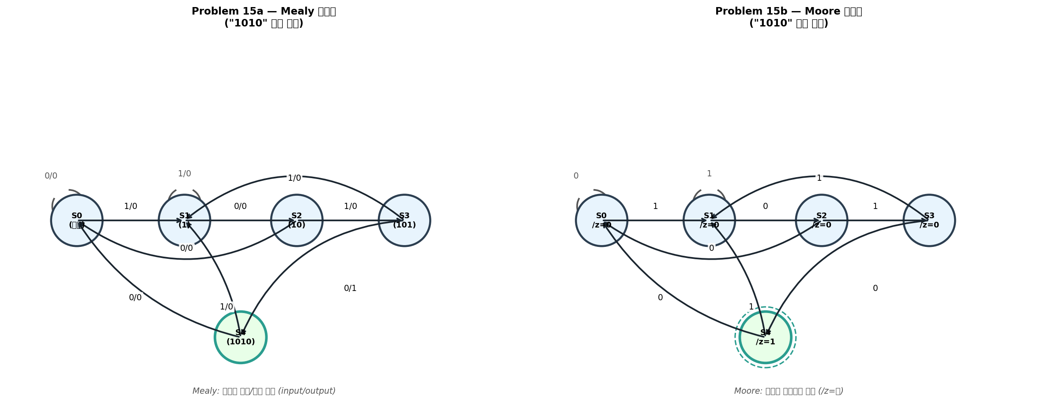

현재 상태 | 입력 x | 다음 상태 | 출력 z (Mealy)
S0 | 0 | S0 | 0
S0 | 1 | S1 | 0
S1 | 0 | S2 | 0
S1 | 1 | S1 | 0
S2 | 0 | S0 | 0
S2 | 1 | S3 | 0
S3 | 0 | S4 | 0 ← z=1 (Mealy: 전이 시 출력)
S3 | 1 | S1 | 0
S4 | 0 | S0 | 0
S4 | 1 | S1 | 0

★ Mealy: S3에서 x=0 입력 시 → S4로 전이하면서 z=1 출력
(전이 레이블: 0/1 — 입력/출력 형태)

b. Moore 상태표

현재 상태 | x=0 → 다음 | x=1 → 다음 | 출력 z
S0 | S0 | S1 | 0
S1 | S2 | S1 | 0
S2 | S0 | S3 | 0
S3 | S4 | S1 | 0
S4 | S0 | S1 | 1 ← S4 상태 자체에서 z=1

★ Moore: S4 상태에 진입하는 순간 z=1 출력 (입력과 무관)
S4→S0 (x=0): 다시 초기화
S4→S1 (x=1): "1"로 새 패턴 시작 가능

JK FF 설계 (상태 인코딩: S0=000, S1=001, S2=010, S3=011, S4=100)

3개의 JK FF (C=MSB, B, A=LSB) 사용:

상태 | C | B | A
S0 | 0 | 0 | 0
S1 | 0 | 0 | 1
S2 | 0 | 1 | 0
S3 | 0 | 1 | 1
S4 | 1 | 0 | 0

★ 출력 식:
Mealy: z = C'BA'x' (S3=011에서 x=0 입력 시)
Moore: z = C (S4=100이면 C=1)

★ JK 입력 식 (Mealy 기준, K-map 최소화):
JC = C'BAx' (S3→S4 전이)
KC = 1 (S4→S0: 리셋)
JB = C'B'Ax' (S1→S2)
KB = C'Bx + CB (S2→S0, S3→S1, S4→S0 등)
JA = C'B'x + C'BAx (S0→S1, S3→S4 시)
KA = x + C (다양한 전이에서 A=1→0)

